|  |  |
| --- | --- |
| **Bergen CK**  Postboks 57, 5854 Bergen  [styret@bergenck.no](mailto:styret@bergenck.no) | BergenCK-logo-liten2 |

NCF

Kretsens klubber

Oppsatte dommere

**Bergen CK innbyr til Bontveit Tempo 2020**

**Rittet arrangeres i år for 12. gang. Temporitt i ‘slakk motbakke’ i en løype som blir brukt av mange til trening.**

**Tid:**  Tirsdag 16. juni fra kl. 1800.

**Klasser:** Alle f.o.m M/K 10.

**Løype:** Bontveitvegen - 8,3 km.

**Start/mål:** Start ca. 700 m fra bunnen av Bontveitvegen.

Mål ved snuplass på toppen.

Høydeforskjell start/mål ca. 240 m.

M/K 10 og 11-12 halv distanse – starter halvveis oppe – ved Gimmeland.

**Startkont.:** M/K jun/sen/30+ kr. 300,-, øvrige kr 170,-.

**Sekretariat/Innskriving** ved Kaland skole (se kart). Utdeling av startnummer der.

Det vil bli brukt Emit-brikke. (Mulighet for lånebrikke, ved sekretariatet).

Startliste vil bli publisert på rittsiden på bergenck.no.

NB Ingen parkering – heller ikke oppsetting av telt – ved start.

Mulig **parkering** samt teltplass (ev. under tak) ved skoleplassen til Kaland skole.

NB IKKE ved Idrettshall der vi har stått tidligere år.

Ingen garderobe tilgjengelig.

**Rittleder:** Olav Byrkjeland - tel. 928 09 766

**Egne regler vil gjelde i 2020:**

1 meter avstand mellom ryttere, og andre, til enhver tid.

Start med fot i bakken, ikke starter)

Ingen premieutdeling (Covid) – publisering av resultater elektonisk raskt i etterkant.

Ønsker ikke tilskuere (av hensyn til regler for samling).

Når ryttere kommer til toppen, må de dra videre fra målområdet. Enten ned og ut Hausdalen, eller ved retur ned løypen ihht beskjed fra vakt i målområdet. Der vil være korte stopp i rittet for å ivareta dette.

Kun ryttere fra klubber i Bergensområdet vil kunne delta/melde seg på.

Begrenset antall deltagere (COVID regler) (80). Kvoter fordelt mellom Master og Aktive ihht deltagelse siste 4 år. Det har vært ca 70 deltagere i snitt, så vi tror at alle som ønsker skal få sykle, dog første mann/kvinne til mølla gjelder.

Spørsmål: kan også sendes til e-mail: oe-magnu@online.no

**Påmelding:**

**Via EQTiming (forbundet sin terminliste)** innen lørdag 13. juni kl. 2400.

Startkontingenten faktureres via EQTiming (til klubben dersom klubben har registrert seg for dette i EQTiming, ellers til den enkelte utøver).

Mvh Øyvind Magnussen

Leder aktivritt Bergen CK

**Bontveit tempo**



Rute fra sekretariat/parkering til start.

Merk: De yngste (M/K 10 og 11-12 ) starter halvveis oppe til Bonteit, ved Gimmeland.

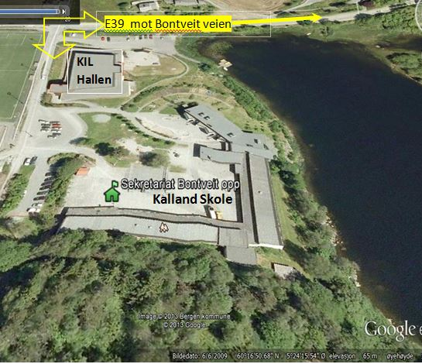

**Start for de yngste, ved Gimmeland.**

